温馨提示：
此套题为Word版，请按住Ctrl,滑动鼠标滚轴，调节合适的观看比例，答案解析附后。关闭Word文档返回原板块。
课时提升作业 二十一
氨
(30分钟 50分)
一、选择题(本题包括5小题，每小题6分，共30分)
1.(2016·南平高一检测)下列有关氨的性质的叙述中正确的是( )
①氨不能在空气中燃烧
②氨水呈碱性
③氨气和酸相遇都能产生白色烟
④在反应：NH₃+H⁺N中氨失去电子被氧化
⑤氨水中含氮微粒中最多的是N
A.①② B.③⑤
C.①⑤ D.②⑤
【解析】选A。氨气和挥发性酸相遇才能产生白色烟，③错误；反应：NH₃+H⁺N中没有化合价的变化，④错误；氨水中含氮微粒中最多的是NH₃·H₂O，⑤错误。
2.通常情况下，既能用浓硫酸干燥，又能用碱石灰干燥的是( )
A.NH₃ B.Cl₂
C.NO D.HCl
【解析】选C。NH₃是碱性气体，只能用碱石灰干燥，Cl₂、HCl能与碱石灰反应，只能用浓硫酸干燥，NO既不与浓硫酸反应，又不与碱石灰反应，故选C。
3.下列离子方程式书写正确的是( )
A.实验室用氯化铵和熟石灰制氨：
N+OH⁻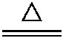NH₃↑+H₂O
B.NaOH溶液与NH₄Cl溶液混合加热：
N+OH⁻NH₃·H₂O
C.氨水中加盐酸：
NH₃·H₂O+H⁺N+H₂O
D.氨水中加入氯化铁溶液：
Fe²⁺+2NH₃·H₂O2N+Fe(OH)₂↓
【解析】选C。A项，该反应属于固体间的加热反应，不能书写相应的离子方程式；B项，加热条件下NH₃·H₂O应分解为NH₃和H₂O，离子方程式应为N+OH⁻
NH₃↑+H₂O；C项，符合反应原理及离子方程式书写要求；D项，向氨水中滴加FeCl₃溶液应生成Fe(OH)₃沉淀，离子方程式为Fe³⁺+3NH₃·H₂OFe(OH)₃↓+3N。
【易错提醒】涉及氨水的离子方程式书写时的注意事项
(1)氨水作反应物时，用NH₃·H₂O表示：如盐酸与氨水反应：NH₃·H₂O+H⁺N+H₂O。
(2)生成氨水时，若反应物为浓溶液或稀溶液在加热条件下反应用NH₃表示，如NH₄Cl溶液与NaOH溶液在加热条件下反应：N+OH⁻NH₃↑+H₂O。
(3)生成氨水时，若反应物为稀溶液且不加热，用NH₃·H₂O表示，如NH₄Cl稀溶液与NaOH稀溶液反应：N+OH⁻NH₃·H₂O。
4.(2016·六安高一检测)如下图，利用培养皿探究氨气的性质。实验时向NaOH固体上滴几滴浓氨水，立即用另一表面皿扣在上面。下表中对实验现象所做的解释正确的是( )
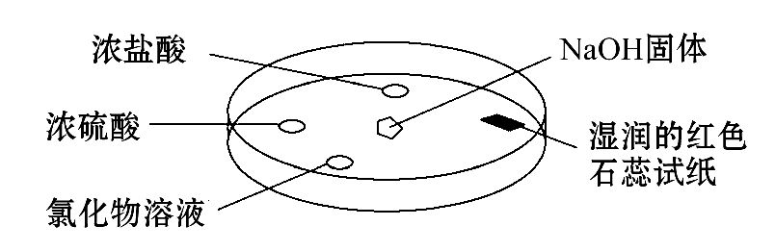
选项 | 实验现象 | 解释
A | 浓盐酸附近产生白烟 | NH₃与浓盐酸挥发出的HCl反应产生了微小的NH₄Cl晶体
B | 浓硫酸附近无明显现象 | NH₃与浓硫酸不发生反应
C | 氯化物溶液变浑浊 | 该溶液一定是AlCl₃溶液
D | 湿润的红色石蕊试纸变蓝 | NH₃是一种可溶性碱
【解析】选A。浓硫酸与NH₃发生反应2NH₃+H₂SO₄(NH₄)₂SO₄，B错；氯化物溶液变浑浊，该溶液可能为MgCl₂溶液、AlCl₃溶液等，C错；湿润的红色石蕊试纸变蓝，是因为NH₃和H₂O反应生成的NH₃·H₂O呈碱性，D错。
5.（能力挑战题）(2016·福州高一检测)同温同压下，两个等体积的干燥圆底烧瓶中分别充满①NH₃，②NO₂，进行喷泉实验，如图所示，经充分反应后，瓶内溶液的物质的量浓度为( )
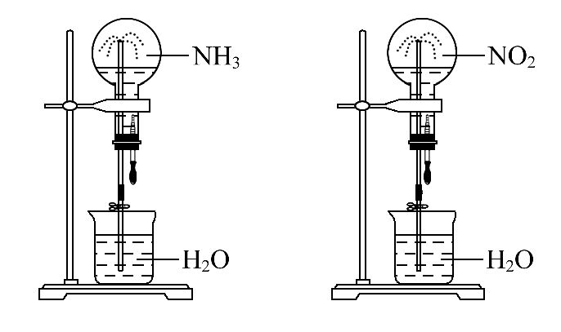
A.①>② B.①<②
C.①=② D.不能确定
【解析】选C。在相同条件下，气体摩尔体积相同，烧瓶的容积相同，根据n=V/V_{m}知，氨气、NO₂的物质的量之比为1∶1，因NO₂能与水反应：3NO₂+H₂O2HNO₃+NO，所以各烧瓶中溶质的物质的量之比为3∶2，做完喷泉实验后，盛放氨气的烧瓶、含NO₂的烧瓶中溶液的体积比为3∶2，所以各物质的量浓度之比为1∶1。
二、非选择题(本题包括2小题，共20分)
6.(10分)根据下列变化进行推断：
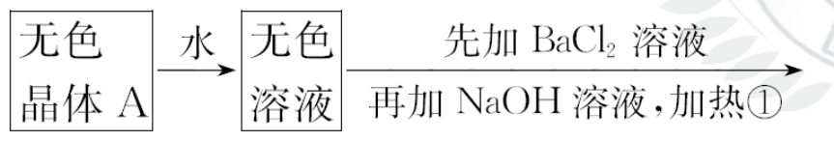
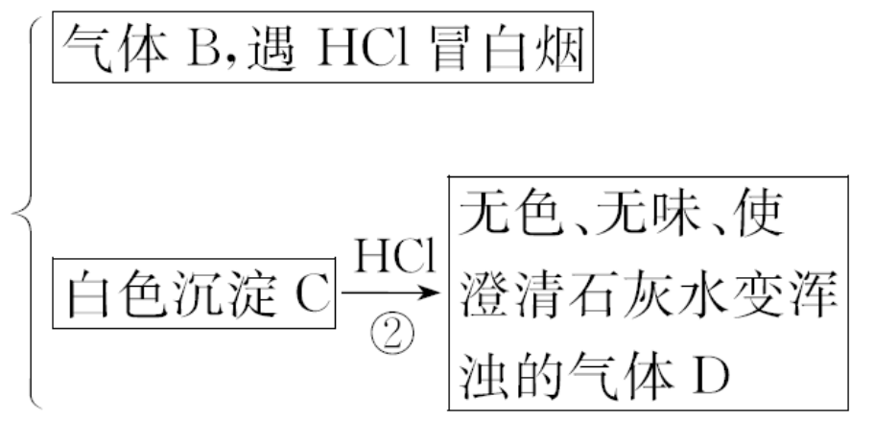
且已知A为正盐。
(1)推断A、B、C、D的化学式：
A________，B________，C________，D__________。
(2)写出①②变化的离子方程式：
①_____________________________________________________________。
②_____________________________________________________________。
【解析】由溶液与NaOH溶液加热生成气体B，且气体B遇HCl冒白烟，可知B为NH₃，A中含有N，气体D为无色无味气体，能使澄清石灰水变浑浊，D为CO₂，逆推C为BaCO₃，可知A中含有C或HC，但A为正盐，可知A为
(NH₄)₂CO₃。
答案：(1)(NH₄)₂CO₃ NH₃ BaCO₃ CO₂
(2)①Ba²⁺+CBaCO₃↓，
N+OH⁻NH₃↑+H₂O
②BaCO₃+2H⁺Ba²⁺+H₂O+CO₂↑
【补偿训练】
已知A、B、C、D为气体，E、F为固体，G是氯化钙，它们之间的转化关系如图所示：
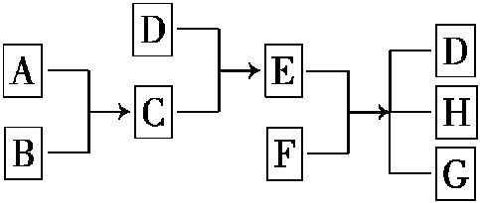
(1)D的化学式是__________，E的化学式是__________。
(2)A和B反应生成C的化学方程式是________________。
(3)C和D反应的化学方程式是________________________________________，
现象是________________________________________。
【解析】框图推断题的关键是找准切入点，由题目提示知A、B、C、D为气体，E、F为固体，由D+CE可知E为铵盐，再由E+FD知D为氨气，且F为碱，又知“G为氯化钙”推出F为Ca(OH)₂，C为HCl气体。
答案：(1)NH₃ NH₄Cl
(2)H₂+Cl₂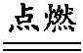2HCl
(3)HCl+NH₃NH₄Cl 产生大量白烟
7.(10分)如图所示分别是某课外活动小组设计的制取氨气并用氨气进行喷泉实验的三组装置，回答下列问题：
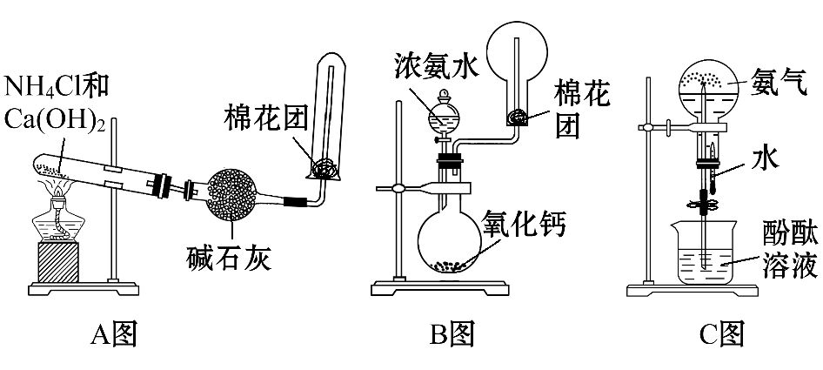
(1)用A图所示的装置可制备干燥的NH₃。
①反应的化学方程式为__________________。
装置中收集NH₃的试管口放置棉花团的作用是____________________。
②干燥管中干燥剂能否改用无水CaCl₂？____。(填“能”或“不能”)。
(2)用B图所示的装置可快速制取较大量NH₃。
①用化学方程式表示浓氨水滴入CaO中有大量NH₃逸出的过程：_____________
___________________________________________________。
②检验NH₃是否收集满的实验方法是____________________________________。
(3)用C图所示的装置进行喷泉实验，上部烧瓶已充满干燥氨气，引发喷泉的操作是_____________________________________________________________，该实验的原理是___________________________________________________。
【解析】(1)①A图所示的装置中发生的反应为2NH₄Cl+Ca(OH)₂CaCl₂+2NH₃↑+2H₂O；为了防止氨气与空气对流，确保收集满纯净的氨气，故用棉花团堵住试管口。②CaCl₂虽然是中性干燥剂，但是CaCl₂能吸收NH₃，故不能用无水CaCl₂干燥氨气。
(2)①生石灰与水反应剧烈且放热，使大量氨气逸出：NH₃·H₂ONH₃↑+H₂O。②用蘸取少许浓盐酸的玻璃棒靠近收集NH₃的容器口，若产生白烟，说明已收集满NH₃，反之，则没有收集满(或用湿润的红色石蕊试纸靠近收集NH₃的容器口，若湿润的红色石蕊试纸变蓝，则说明NH₃已收集满，反之，则没有收集满)。
(3)先打开止水夹，然后将胶头滴管中的水快速挤出即可引发喷泉，这是因为NH₃极易溶于水，胶头滴管中挤出的水吸收了大量的氨气致使烧瓶内压强迅速减小而形成喷泉。
答案：(1)①2NH₄Cl+Ca(OH)₂CaCl₂+2NH₃↑+2H₂O 减小空气对流，使NH₃充满试管
②不能
(2)①CaO+H₂OCa(OH)₂，反应放热，NH₃·H₂ONH₃↑+H₂O
②用蘸取少许浓盐酸的玻璃棒靠近收集NH₃的容器口，若产生白烟，说明容器已收集满NH₃，反之，则没有收集满(或用湿润的红色石蕊试纸靠近收集NH₃的容器口，若湿润的红色石蕊试纸变蓝，则说明NH₃已收集满，反之，则没有收集满)
(3)打开止水夹，挤压胶头滴管的胶头 NH₃极易溶于水，致使烧瓶内压强迅速减小
关闭Word文档返回原板块

